Bruno Mesquita dos Santos.

1. Descrição e apresentação dos dados.

No processo de fabricação de moedas, onde uma amostra de cinco amostras é selecionado, o monitoramento do peso em gramas de cada moeda escolhida é armazenado. Cada linha é uma amostragem de 5 moedas, logo cada coluna é o peso de uma unidade de moeda.

1. Estimar a média e do desvio padrão quando o processo está em controle ( $μ_{0}$ e $σ_{0}$)? (apresentar os gráficos gerados no software R com os dados completos e com dados excluídos, se houver exclusão de dados).

sigma0 49.19, mu 5663.683

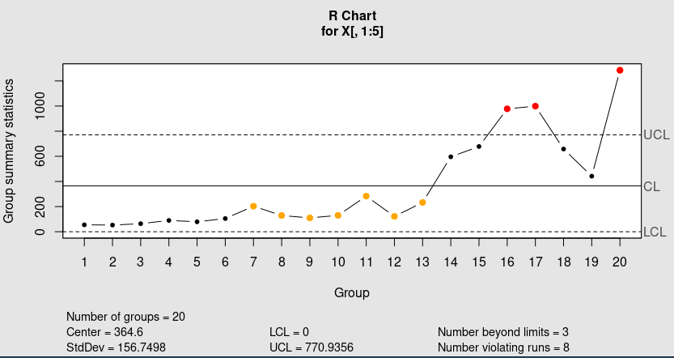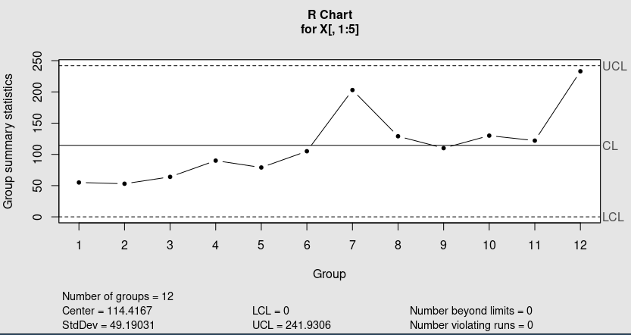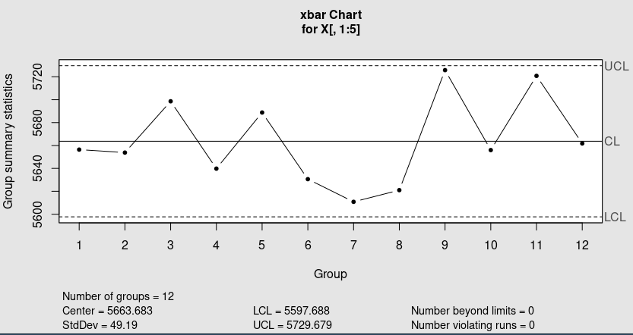

1. Apresentar os limites de controle para o gráfico $\overline{X}$ e R (simultâneos), conforme serão usados na fase 2.

LCIr = 0 LCSr = 241.9306 LMr = 114.41

LCIx = 5597.688 LCSx = 5729.679 LMx = 5663.683

1. Apresente o NMA0 do gráfico da média ($\overline{X}$).

NMA0 = 370.3983

1. Calcule o Poder do gráfico da média ($\overline{X}$). para diferentes valores de $δ$ e $λ$ (livre escolha), e preencha o quadro a seguir.

|  |  |  |  |  |  |  |
| --- | --- | --- | --- | --- | --- | --- |
| Caso | $$δ$$ | $$λ$$ | $μ_{1}$ | $$σ_{1}$$ | Poder | NMA1 |
| 1 | 1.5 | 1.5 | 5737.468 | 73.785 | 0.5933214 | 1.685427 |
| 2 | 1 | 2 | 5712.873 | 98.38 | 0.3555665 | 2.811633 |
| 3 | 2 | 2 | 5762.603 | 98.38 | 0.7692488 | 1.2997 |
| 4 | 4 | 3 | 5860.443 | 147.57 | 0.976262 | 1.024315 |

1. O que vc conclui sobre o desempenho do gráfico de $\overline{X}$ para os diferentes casos do item e)? Em qual situação ele será adequado?

O caso 2 é tem um NMA1 razoavel entre 2 e 4, os demais possuem um NMA1 abaixo de 2 o que é positivo. O melhor caso é o 4 onde temos um poder alto e o menor NMA1, o que é positivo para a detecção mais rápida de um caso fora de controle.

1. No **software R**, utilize o comando com opção “newdata” para dados da fase 2. Simule dados para fase 2, com livre atribuição ( “chute”) , de acordo com o contexto dos dados da fase 1.

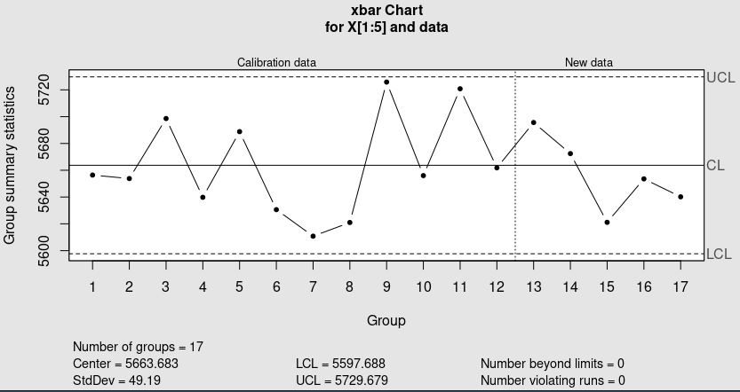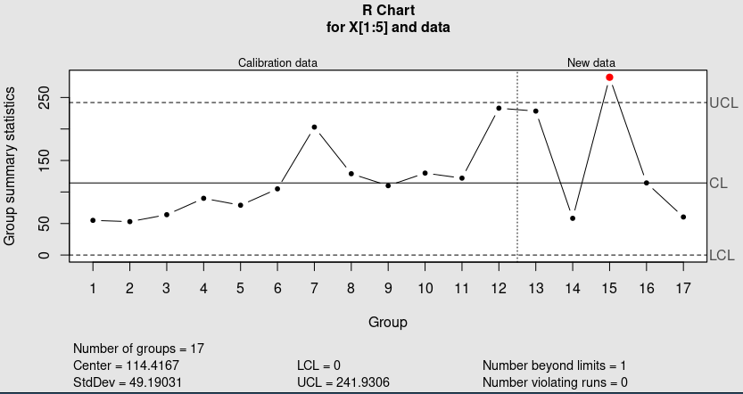

## Códigos

######## Função read_excel

if (!require('qcc'))install.packages("qcc");library(qcc)

require(readr)

X <- read_csv("github/UFU_trabalhos/Controle Estatístico de Qualidade/dados2.csv")

#calc amplitude by row

X$R <- apply(X, 1, function(x) diff(range(x)))

#calc media by row

X$Xbar <- rowMeans(X[,1:5])

####Exemplo completo###

## B e C

gráfico.R = qcc(X[,1:5], type="R")#m = 20 obs

# LCI 0 e LCS 771 sigma0 = 364.6

# removendo os pontos dentro de controle

X = X[X$R > 0 & X$R < 770.9356,]

gráfico.R1 = qcc(X[,1:5], type="R")#m = 17 obs

# LCI 0 e LCS 501.5237 LM = 237

# removendo os pontos dentro de controle

X = X[X$R > 0 & X$R < 501.5237,]

gráfico.R1 = qcc(X[,1:5], type="R")#m = 14 obs

# LCI 0 e LCS 316.8684 LM = 149.85

X = X[X$R > 0 & X$R < 316.8684,]

gráfico.R1 = qcc(X[,1:5], type="R")#m = 13 obs

# LCI 0 e LCS 269.3509 LM = 127.38

X = X[X$R > 0 & X$R < 269.3509,]

gráfico.R1 = qcc(X[,1:5], type="R")#m = 12obs

# LCI 0 e LCS 241.9306 LM = 114.41

grafico.xbar = qcc(X[,1:5], type="xbar",std.dev = 49.19)# m=12 obs

# LCI 5597.688 LCS 5729.679

# sigma0 49.19 mu 5663.683

# calcularndo NMA0

alfax=2*pnorm(-3)

NMA0 = 1/alfax

NMA0

# [1] 370.7708

k=3

n=5 #tamanho da amostra

delta=1.5 # ou delta =(mi1-mi0)/sigma0

lambda=1.5 #ou lambda = sigma1/sigma0

Pd= pnorm((-k-(delta*sqrt(n)))/lambda)+pnorm((-k+(delta*sqrt(n)))/lambda)

Pd

NMA1 = 1/Pd

NMA1

mu1 = delta * 49.19 + 5663.683

mu1

sigma1 = 49.19*lambda

sigma1

# -------------------------------------------------------------------------

k=3

n=5 #tamanho da amostra

delta=4 # ou delta =(mi1-mi0)/sigma0

lambda=3 #ou lambda = sigma1/sigma0

Pd= pnorm((-k-(delta*sqrt(n)))/lambda)+pnorm((-k+(delta*sqrt(n)))/lambda)

Pd

NMA1 = 1/Pd

NMA1

mu1 = delta * 49.19 + 5663.683

mu1

sigma1 = 49.19*lambda

sigma1

# -------------------------------------------------------------------------

k=3

n=5 #tamanho da amostra

delta=2 # ou delta =(mi1-mi0)/sigma0

lambda=2 #ou lambda = sigma1/sigma0

Pd= pnorm((-k-(delta*sqrt(n)))/lambda)+pnorm((-k+(delta*sqrt(n)))/lambda)

Pd

NMA1 = 1/Pd

NMA1

mu1 = delta * 49.19 + 5663.683

mu1

sigma1 = 49.19*lambda

sigma1

# -------------------------------------------------------------------------

k=3

n=5 #tamanho da amostra

delta=1 # ou delta =(mi1-mi0)/sigma0

lambda=2 #ou lambda = sigma1/sigma0

Pd= pnorm((-k-(delta*sqrt(n)))/lambda)+pnorm((-k+(delta*sqrt(n)))/lambda)

Pd

NMA1 = 1/Pd

NMA1

mu1 = delta * 49.19 + 5663.683

mu1

sigma1 = 49.19*lambda

sigma1

# -------------------------------------------------------------------------

# simulado dados

set.seed(123)

X1 = rnorm(5,5663.683,80)

X2 = rnorm(5,5663.683,80)

X3 = rnorm(5,5663.683,08)

X4 = rnorm(5,5663.683,80)

X5 = rnorm(5,5663.683,80)

data = data.frame(X1,X2,X3,X4,X5)

##FASE 2 , EM TEMPO REAL, opção newdata

fase1e2xbar = qcc(X[1:5], type = "xbar", std.dev=49.19, newdata = data)

##gráfico de R

fase1e2R = qcc(X[1:5], type = "R", newdata =data)